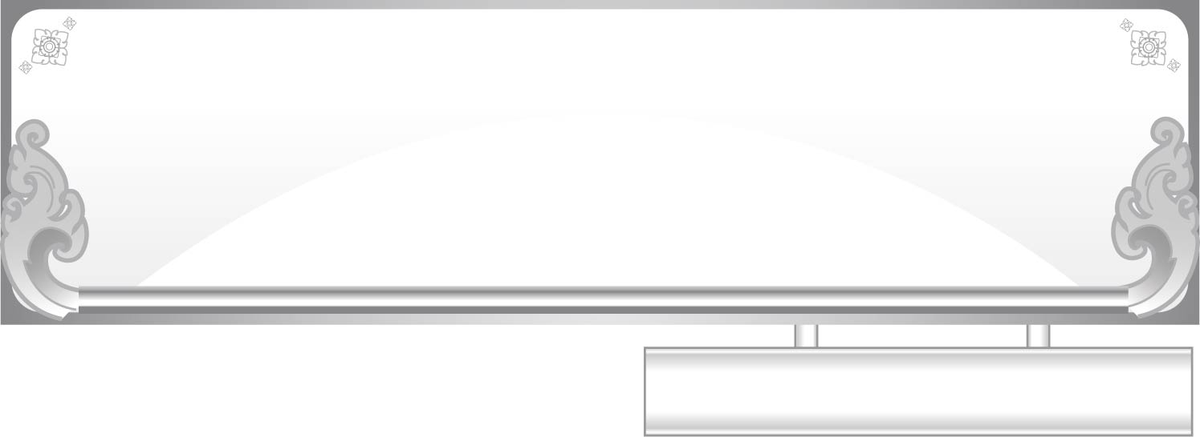
ชั้นประถมศึกษาปีที่ ๑ เวลา ๑ ชั่วโมง
แผนการจัดการเรียนรู้ที่ ๓
เรื่อง การใช้สระ -า ประสมคำ
หน่วยการเรียนรู้ที่ ๒ สระ -า

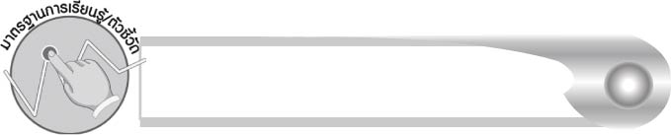
มาตรฐานการเรียนรู้/ตัวชี้วัด

มาตรฐานการเรียนรู้
มาตรฐาน ท ๒.๑ ใช้กระบวนการเขียนเขียนสื่อสาร เขียนเรียงความ ย่อความ และเขียนเรื่องราวในรูปแบบต่าง ๆ เขียนรายงานข้อมูลสารสนเทศ และรายงานการศึกษาค้นคว้าอย่างมี
ประสิทธิภาพ
ตัวชี้วัด
ท ๒.๑ ป. ๑/๑ คัดลายมือตัวบรรจงเต็มบรรทัด

จุดประสงค์การเรียนรู้สู่ตัวชี้วัด

๑. บอกตำแหน่งของสระ -า ที่ประสมในคำ (K)
๒. เขียนสระ -า เพื่อประสมคำในตำแหน่งที่ถูกต้อง (P)
๓. คัดลายมือคำที่ประสมด้วยสระ -า (P)
๔. เห็นความสำคัญของการเขียนสระ -า ในตำแหน่งที่ถูกต้อง (A)


สาระสำคัญ

สระ -า อยู่ข้างหลังพยัญชนะต้น


สาระการเรียนรู้

๑. ตำแหน่งของสระ -า ที่ประสมในคำ
๒. การคัดลายมือคำที่ประสมด้วยสระ -า


สมรรถนะสำคัญของผู้เรียน

๑. ความสามารถในการสื่อสาร
- ทักษะการอ่าน
- ทักษะการเขียน
- ทักษะการฟัง การดู และการพูด
๒. ความสามารถในการคิด
- การจำแนก
- การสรุปความรู้
๓. ความสามารถในการแก้ปัญหา

คุณลักษณะอันพึงประสงค์

ใฝ่เรียนรู้
ตัวชี้วัดที่ ๔.๑ ตั้งใจ เพียรพยายามในการเรียนและเข้าร่วมกิจกรรมการเรียนรู้
มุ่งมั่นในการทำงาน
ตัวชี้วัดที่ ๖.๑ ตั้งใจและรับผิดชอบในการปฏิบัติหน้าที่การงาน
ตัวชี้วัดที่ ๖.๒ ทำงานด้วยความเพียรพยายามและอดทนเพื่อให้งานสำเร็จ
ตามเป้าหมาย
รักความเป็นไทย
ตัวชี้วัดที่ ๗.๒ เห็นคุณค่าและใช้ภาษาไทยในการสื่อสารได้อย่างถูกต้อง
เหมาะสม


ชิ้นงานหรือภาระงาน (หลักฐาน ร่องรอยแสดงความรู้)

ใบงานเรื่อง การคัดลายมือคำที่ประสมด้วยสระ -า ตามเส้นประ

คำถามท้าทาย

ปา ปลา ปาก สระ -า ของคำ ๓ คำนี้ อยู่ในตำแหน่งเดียวกันหรือไม่

การจัดกิจกรรมการเรียนรู้

๑. ให้นักเรียนร่วมกันแสดงความคิดเห็น โดยครูใช้คำถามท้าทาย ดังนี้
๏ ปา ปลา ปาก สระ -า ของคำ ๓ คำนี้ อยู่ในตำแหน่งเดียวกันหรือไม่
๒. ครูติดบัตรคำบนกระดาน ๔ แถว ดังนี้

แถวที่ ๑ แถวที่ ๒ แถวที่ ๓ แถวที่ ๔
มา หมา มาก หมาย
นา หนา นาง หนาว

๓. ให้นักเรียนอ่านออกเสียงคำบนกระดานทีละแถว แล้วช่วยกันสังเกต โดยใช้คำถาม ดังนี้
๏ พยัญชนะต้นของคำในแถวที่ ๑ คือพยัญชนะตัวใด (ม น)
๏ คำ ๒ คำนี้ เขียนสระ -า ไว้ที่ไหน (หลังพยัญชนะต้น)
๏ พยัญชนะต้นของคำในแถวที่ ๒ คือพยัญชนะตัวใด (หม หน)
๏ คำ ๒ คำนี้ เขียนสระ -า ไว้ที่ไหน (หลังพยัญชนะต้น)
๏ พยัญชนะต้นของคำในแถวที่ ๓ คือพยัญชนะตัวใด (ม น)
๏ พยัญชนะที่อยู่ข้างหลังสระ -า ได้แก่ ก และ ง เรียกว่าอะไร (ตัวสะกด)
๏ เปรียบเทียบกับแถวที่ ๑ และ ๒ สระ -า อยู่ในตำแหน่งเดิมหรือไม่ (ตำแหน่งเดิมคือ
ข้างหลังพยัญชนะต้น)
๏ คำในแถวที่ ๔ มีพยัญชนะต้นกี่ตัว (๒ ตัว) คือพยัญชนะตัวใด (หม หน)
๏ คำในแถวที่ ๔ ต่างกับคำในแถวที่ ๒ อย่างไร (แถวที่ ๔ มีตัวสะกด)
๏ สระ -า ที่อยู่ในคำทั้ง ๔ แถว อยู่ในตำแหน่งเดียวกันหรือไม่ (ตำแหน่งเดียวกัน)
คือตำแหน่งใด (หลังพยัญชนะต้น)
๔. ครูติดแผนภูมิเพลง เป็ดอาบน้ำ บนกระดาน ให้นักเรียนร้องเพลงพร้อมกัน และทำท่าทางประกอบ
เพลง เป็ดอาบน้ำ
เนื้อร้อง-ทำนอง สุกรี ไกรเลิศ
ก้าบ ก้าบ ก้าบ ก้าบ เป็ดอาบน้ำในคลอง
ตาก็จ้องแลมอง เพราะในคลองมีหอยปลาปู
ก้าบ ก้าบ ก้าบ ก้าบ เป็ดอาบน้ำในคู
ตาก็จ้องแลดู เพราะในคูมีหอยปูปลา

๕. ให้นักเรียนช่วยกันจำแนกคำที่ประสมด้วยสระ -า ในเนื้อเพลง (ก้าบ อาบ ตา ปลา) จากนั้น
ฝึกจำแนกส่วนประกอบของคำเพื่อให้สังเกตตำแหน่งของสระ -า ว่าอยู่ข้างหลังพยัญชนะต้น
๖. ครูนำบัตรคำที่เจาะช่องไว้สำหรับให้นักเรียนเติมสระ -า ติดบนกระดาน แล้วให้นักเรียนออกมาเติมสระ -า ทีละคน ครูสังเกตวิธีการเขียนและตำแหน่งให้ถูกต้อง
ตัวอย่างบัตรคำ
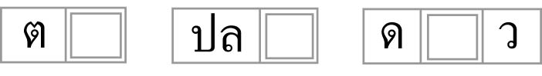

(ครูอาจทำบัตรคำเป็นรูปต่าง ๆ เช่น รูปปลา รูปดาว หรือรูปอื่น ๆ ที่มีชื่อเป็นคำสระ -า
เพื่อกระตุ้นความสนใจของนักเรียน)
๗. ให้นักเรียนอ่านออกเสียงคำจากบัตรคำเหล่านั้นพร้อมกัน
๘. ให้นักเรียนทำกิจกรรมเสริมทักษะการเรียนรู้ โดยเติมสระ -า ให้เป็นคำที่ถูกต้อง แล้วฝึกอ่านคำ
๙. ให้นักเรียนทำใบงานที่ ๕ เรื่อง การคัดลายมือคำที่ประสมด้วยสระ -า ตามเส้นประ ครูตรวจสอบผลงานของนักเรียนเป็นรายบุคคล
๑๐. ให้นักเรียนและครูร่วมกันสรุปความรู้ ดังนี้
๏ สระ -า อยู่ข้างหลังพยัญชนะต้น


การจัดบรรยากาศเชิงบวก

ให้นักเรียนฝึกสังเกตและเรียนรู้คำจากเพลง ทำให้เกิดความสนุกสนาน และให้ฝึกเติม
สระ -า ลงในบัตรคำที่มีรูปร่างและสีสันสวยงาม กระตุ้นความสนใจให้อยากเรียนรู้

สื่อการเรียนรู้

๑. บัตรคำ
๒. บัตรคำที่เจาะช่องสำหรับให้เติมสระ
๓. แผนภูมิเพลง “เป็ดอาบน้ำ”
๔. ใบงาน

การวัดและประเมินผลการเรียนรู้

๑. วิธีการวัดและประเมินผล
๑.๑ สังเกตพฤติกรรมของนักเรียนในการเข้าร่วมกิจกรรม
๑.๒ ตรวจใบงานที่ ๕
๒. เครื่องมือ
แบบสังเกตพฤติกรรมการเข้าร่วมกิจกรรม
๓. เกณฑ์การประเมิน
การประเมินพฤติกรรมการเข้าร่วมกิจกรรม
ผ่านตั้งแต่ ๒ รายการ ถือว่า ผ่าน
ผ่าน ๑ รายการ ถือว่า ไม่ผ่าน

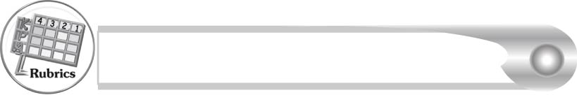
การประเมินผลตามสภาพจริง (Rubrics)

การประเมินใบงานที่ ๕ ให้ผู้สอนพิจารณาจากเกณฑ์การประเมินผลตามสภาพจริง (Rubrics) เรื่อง การคัดลายมือคำที่ประสมด้วยสระ -า ตามเส้นประ
ระดับคะแนน  เกณฑ์การประเมิน | ๔ | ๓ | ๒ | ๑
การคัดลายมือคำที่ประสมด้วยสระ-าตามเส้นประ | คัดลายมือตามเส้นประได้ถูกต้อง สวยงาม สะอาด และเป็นระเบียบทุกคำ | คัดลายมือตามเส้นประได้ถูกต้อง สวยงามและสะอาด มีเพียงบางจุดเท่านั้นที่ลากเส้นไม่เรียบร้อย | คัดลายมือตามเส้นประได้ถูกต้องและสะอาด แต่ยังบังคับมือลากเส้นได้ไม่ดีนักเส้นไม่เรียบเสมอกัน | คัดลายมือตามเส้นประครบทุกคำ แต่มีรอยลบหลายแห่งและยังบังคับมือลากเส้นได้ไม่ดี

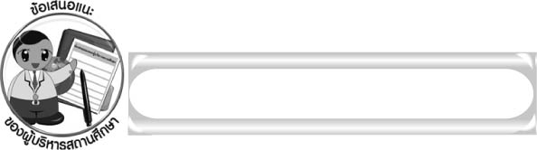
ข้อเสนอแนะของผู้บริหารสถานศึกษา

______________________________________________________________________________
______________________________________________________________________________
______________________________________________________________________________
______________________________________________________________________________
______________________________________________________________________________
______________________________________________________________________________
______________________________________________________________________________
______________________________________________________________________________
______________________________________________________________________________
______________________________________________________________________________
______________________________________________________________________________
______________________________________________________________________________
______________________________________________________________________________
______________________________________________________________________________
______________________________________________________________________________
______________________________________________________________________________
______________________________________________________________________________
______________________________________________________________________________
______________________________________________________________________________
______________________________________________________________________________
______________________________________________________________________________
______________________________________________________________________________
______________________________________________________________________________
______________________________________________________________________________

ลงชื่อ_________________________ (ผู้บริหารสถานศึกษา)
(_________________________)
________/________/_______
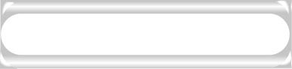
บันทึกหลังการสอน

ผลการจัดการเรียนการสอน

______________________________________________________________________________
______________________________________________________________________________
______________________________________________________________________________
______________________________________________________________________________
______________________________________________________________________________
______________________________________________________________________________

ปัญหา/อุปสรรค

______________________________________________________________________________
______________________________________________________________________________
______________________________________________________________________________
______________________________________________________________________________
______________________________________________________________________________
______________________________________________________________________________

แนวทางแก้ไข

______________________________________________________________________________
______________________________________________________________________________
______________________________________________________________________________
______________________________________________________________________________
______________________________________________________________________________
______________________________________________________________________________

ลงชื่อ_____________________________ (ผู้บันทึก)
(_________________________)
________/________/_______

